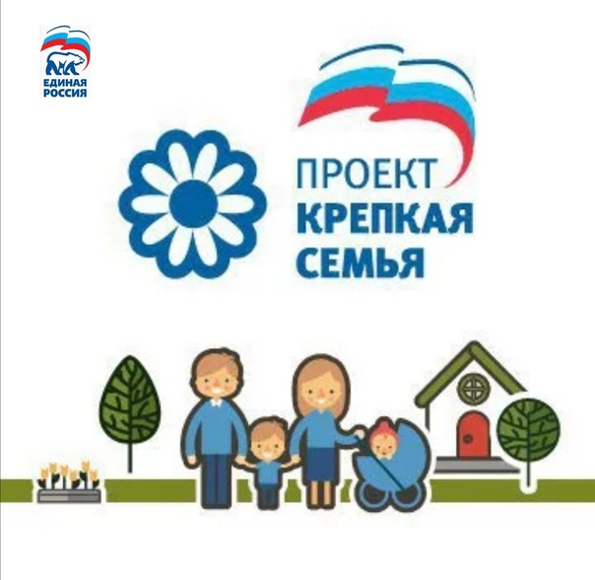

**Опрос по семейным ценностям**

В рамках партийного проекта «Крепкая семья» Всероссийская политическая партия «Единая Россия» проводит опрос по семейным ценностям жителей субъектов Российской Федерации.

Принять участие в опросе можно по ссылке:

<https://forms.yandex.ru/u/62ebcd4e2550dd07f57df319/>